Львівський національний університет імені Івана Франка

**Звіт про виконання лабораторної роботи №6**

з навчальної дисципліни

«Основи інформаційної та кібербезпеки»

на тему:

**«Тестування інформаційної безпеки комп’ютерної системи або мережі»**

Студентки ІІ курсу

групи ПМО-21

Кравець О. Б.

Львів – 2022

**Хід роботи**

**Завдання А. Розгортання віртуальної лабораторії**

1. Встановила середовище віртуалізації VirtualBox.

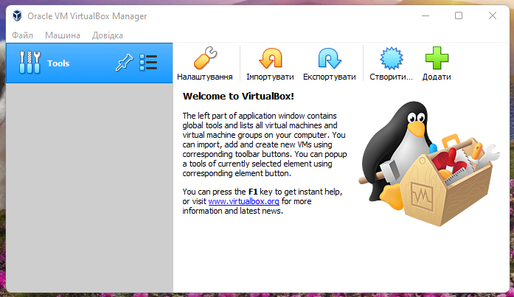

2. Встановила віртуальну машину для дослідження – Metasploitable2.

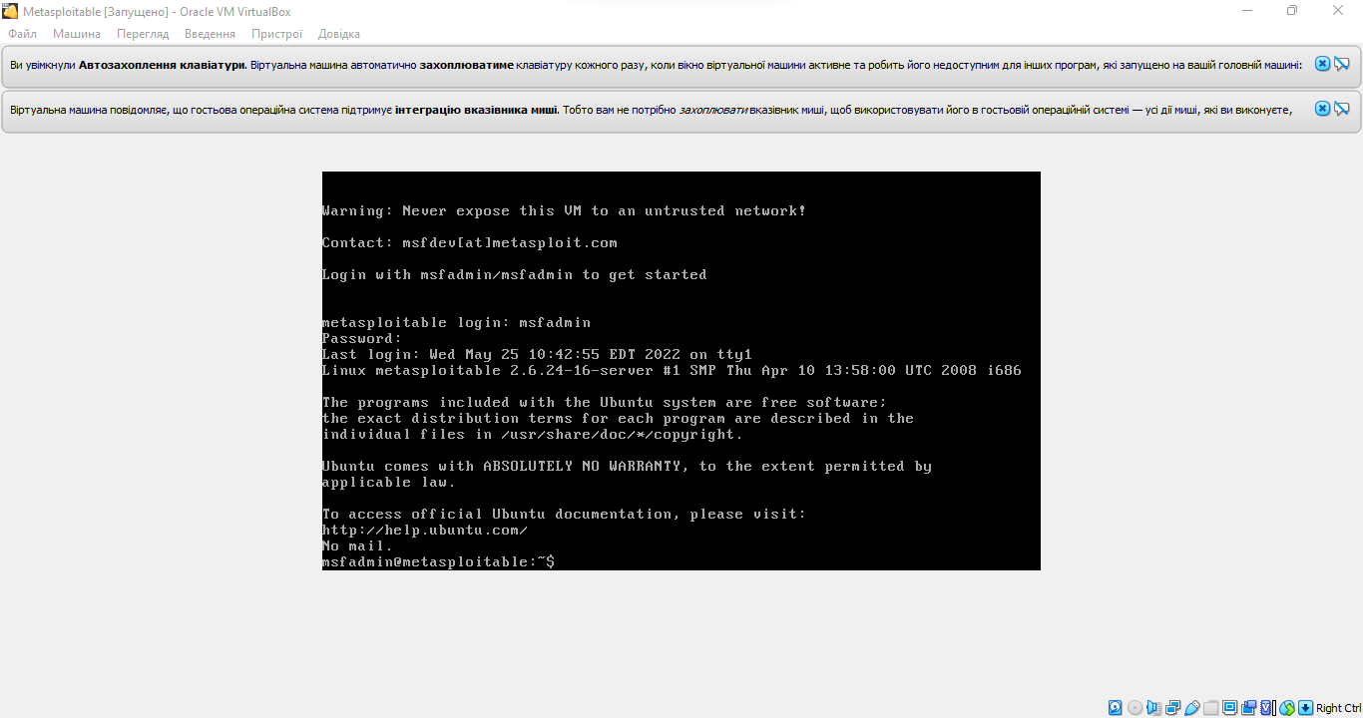

3. Встановила віртуальну машину атакуючого – Kali Linux. (2018.2)

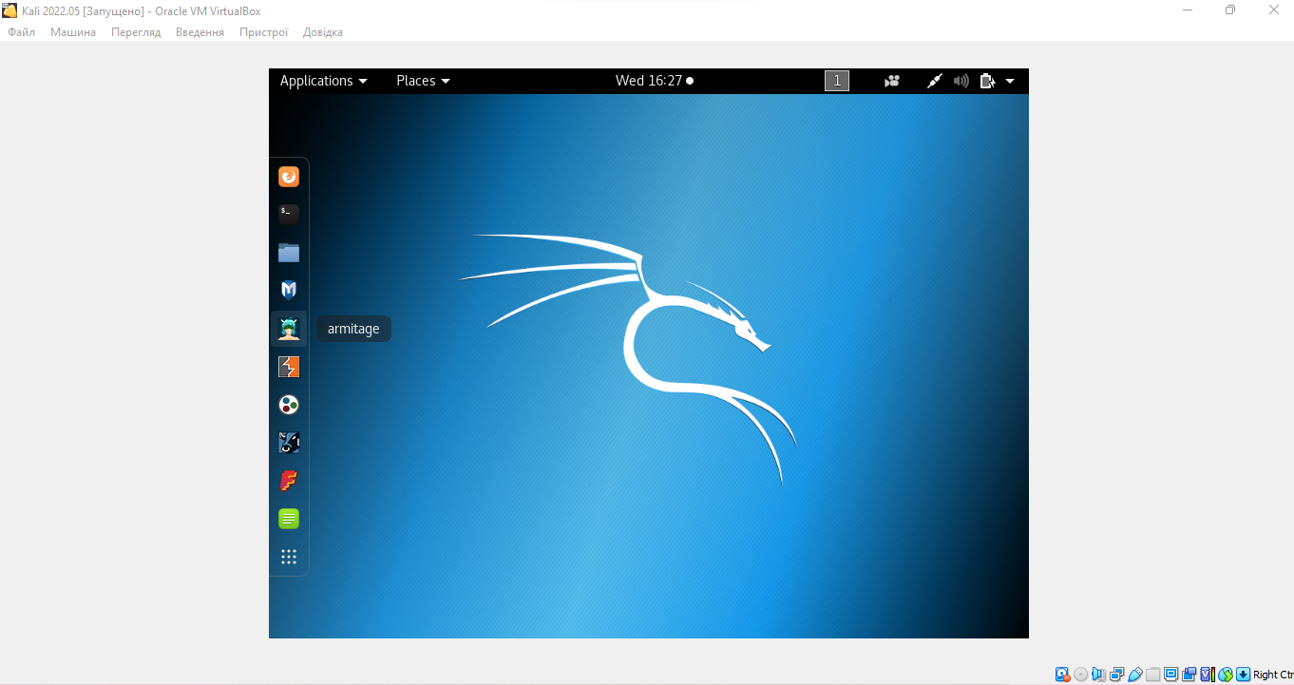

Виконала ping google.com

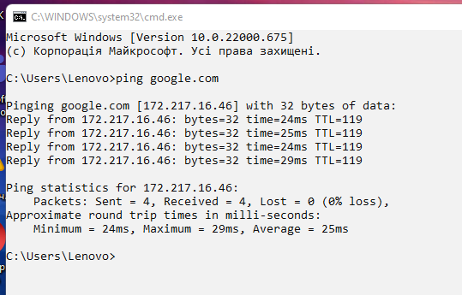

Виконала tracert google.com

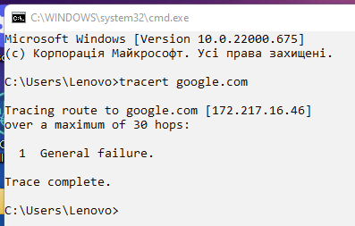

4. Конфігурувала мережу таким чином, щоб віртуальні машини бачили одна одну. Виконавши команду ifconfig, отримала дані про ip-адресу кожної віртуальної машини у мережі.

Для Kali Linux: 10.0.2.15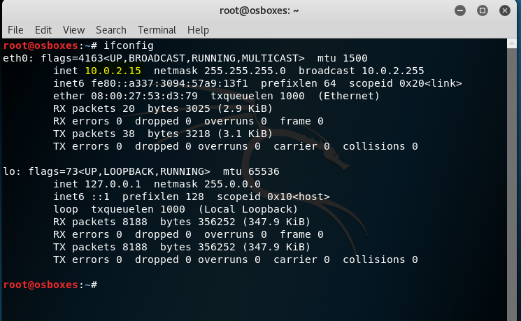

Для Metasploit2: 10.0.2.15

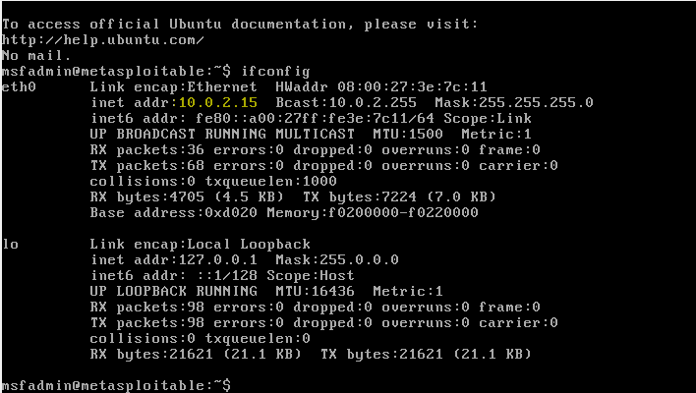

Перевірила доступ з машини Kali Linux до машини «жертви»

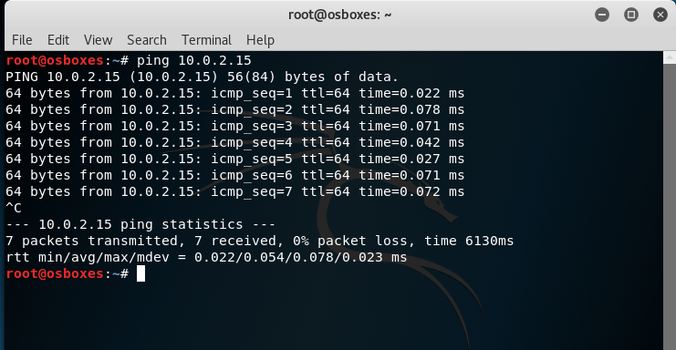

5. Склала характеристику машини-цілі використовуючи інструменти nmap.

У характеристиці повинні бути викладені наступні питання:

– Версія операційної системи:

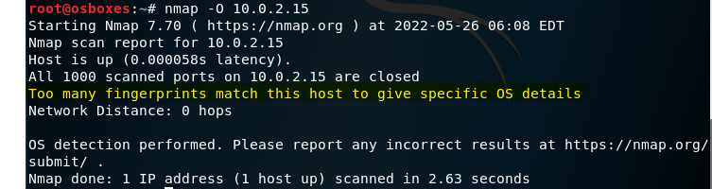

– Відкриті порти

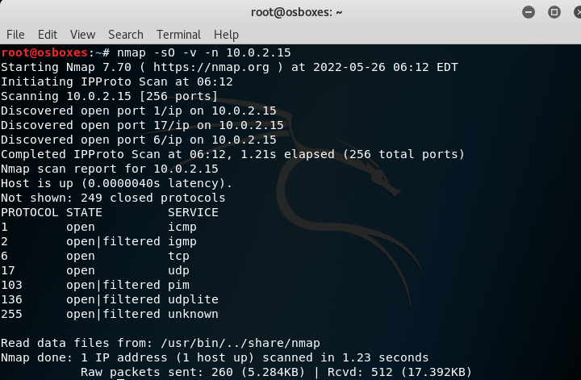

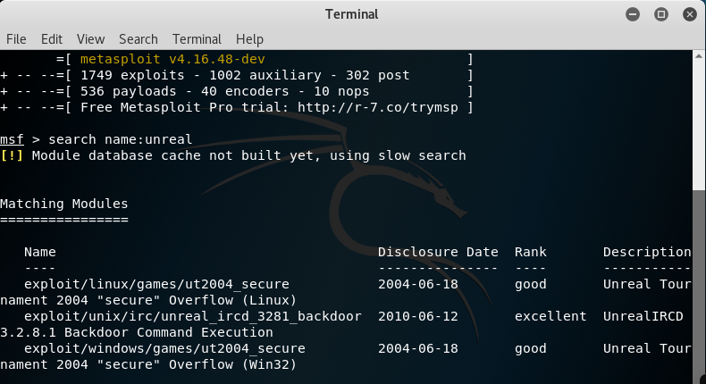

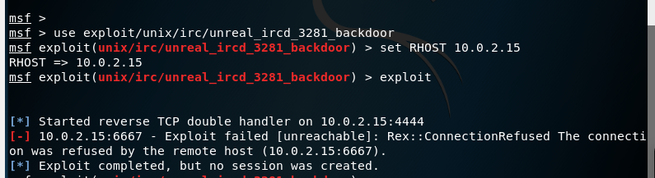

**Висновки**: Ця лабораторна робота є цікавою, але не все вдалося зробити. Намагалася відтворити поставлені задачі, але не всі кроки вийшли. Однією із причин цього могло бути і те, що для цієї лабораторної у мене не достатньо хороший процесор. Часу пішло достатньо багато, бо скачувала версію Калі 2017 року і не працювало. Паролі не підходили, логіни і тд., пробувала відновити пароль, також не виходило, але й скачаний файл мав не 10 ГБ, а неповних 8, тоді перейшла на версію 2018 року і все спрацювало.

Note

Не знаю чи це помилка, але в кінці речення виділена жирним шрифтом крапка і мене це збило, я думала, що це так в паролі має бути і відразу вхід в мене не запрацював.



Знайшла граматичні помилки у тексті лабораторної роботи

2 сторінка:



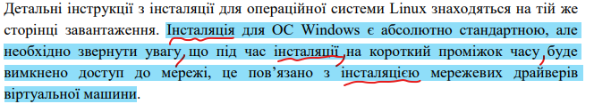

3 сторінка:

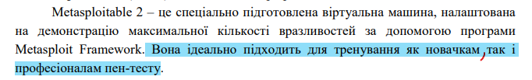

4 сторінка:

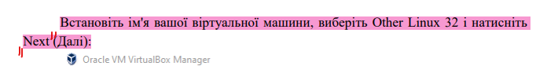

7 сторінка: (не помилка, але все ж установка не рекомендовано вживати, краще замінювати на встановлення)

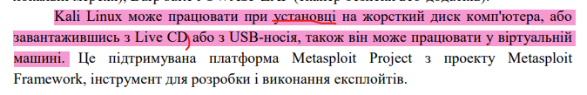

15 сторінка:



( не має бути коми)



31 сторінка:

